１１月２６日（火曜日）、吹田市 夢つながり未来館にて「令和元年度 第２回おおさか元気広場関係者研修会」を開催しました。講演や事例紹介、交流を通して、学校関係者や地域コーディネーターが一緒に、身体あそびを通した子どもの育ち等について考えました。
令和元年度 第２回おおさか元気広場関係者研修会を開催しました！
１．日 時 令和元年１１月２６日（火）13時20分～16時4５分
２．会 場 吹田市 夢つながり未来館
３．参加者 教育コミュニティづくりに関するコーディネーター・学校関係者・放課後児童支援員 等 ３７名

１．講演 吹田市教育委員会 地域教育部 まなびの支援課 岡田 隆男 氏
現在の子どもたちの遊び環境の変化やそれによる運動能力の低下状況について学んだあと、そのような子どもたちのやる気につながるアプローチの方法について体験を交えながら学びました。
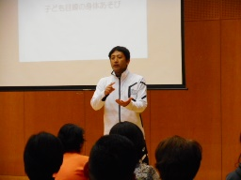

（参加者の感想から）
・動作、所作を分解して、子どもたちのできた・できるにつなげられるよう取り組んでいきたいと思います。
・身体を動かし体験できたのはとてもよかった。さっそく子どもたちといっしょにやってみたいと思う。
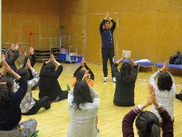

２．企業・団体によるプログラム紹介 大阪府障がい者スポーツ協会によるプログラム紹介
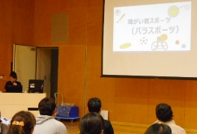
パラスポーツの「ボッチャ」と「フライングディスク」について、競技紹介とルール説明のあと、参加者が実際に体験するプログラム紹介が行われました。

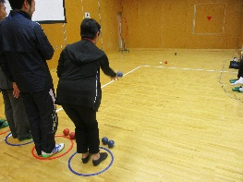
（参加者の感想から）
・見たことはあってもルールがよくわからなかったし、聞く人もいなかったのですが、今回具体的に見ることができてよくわかりました。
・フライングディスクとボッチャを広めたいと思いました。どんな障がいがあっても同じルールでできるということは素晴らしいと思いました。

３．交流
「日頃の取組みやその工夫について」「人材の確保・育成の状況やその工夫について」という内容で、参加者自身の経験や考えを伝え合い、交流しました。

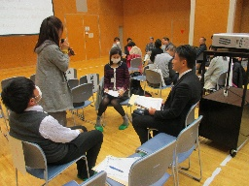
（参加者の感想から）
・協力する意識をもっておられる方々がおられるので、そのつながりをどう広げていくか、工夫の余地があると思いました。
・もっと交流の時間をとって、たっぷりお話を聞いて参考にしたかったです。

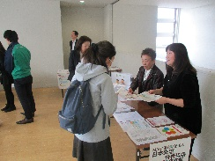
４．おおさか元気広場をはじめ、企業・団体による学校や地域で活用できるプログラムの紹介
ブースにて、企業・団体による出前プログラムの紹介がありました。おおさか元気広場だけでなく、学校支援活動での活用の相談もありました。
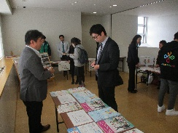
（協力企業・団体）
こどもミュージアムプロジェクト運営事務局、㈱明治
㈱毛髪クリニック リーブ21、日本交流分析協会関西支部

